UTILIZAR PAPEL TIMBRADO DA ORGANIZAÇÃO DA SOCIEDADE CIVIL

ANEXO II

MODELO PLANO DE TRABALHO E PLANILHAS DE CUSTOS

CHAMAMENTO PÚBLICO N° 03/2017-SEMJEL – CARAVANA DA JUVENTUDE CIDADÃ
QUADRO 01 – Identificação do Proponente
Nome da Organização da Sociedade Civil

CNPJ |  |  |  | Logradouro (avenida, rua, alameda, etc.)
nº |  | Complemento |  |  | Bairro
Município |  |  | Caixa postal |  |  | CEP
DDD | Telefone(s) |  |  |  |  | Fax
E-mail |  |  |  | Site

QUADRO 02 - Dados cadastrais do projeto

Nome do Projeto: __________________________________________________________
Data inicial pretendida para a realização: ______________________
Nome do responsável : ________________________________________________
Valor Total do Projeto: R$ ___________________________________ ( )
Valor do Projeto sem Contrapartida: R$ _______________________ ( )
Valor da Contrapartida: R$ _________________ ( )

QUADRO 03 – Histórico do Proponente

QUADRO 04 - Identificação do objeto a ser executado

QUADRO 05 – Público Alvo
Previsão
( ) Crianças
( ) Adolescentes
( ) Adultos
( ) Terceira Idade

ESCOLAS MUNICIPAIS ONDE OCORRERÃO AS AÇÕES

___________________________________________________________________________________________________________________________________________________________________________________________________________________________________________________________________________________________________________________________________________________________________________________________________________________________________________________________________________________________________________________________________________________________________________________________________________________________________________________________________________________________________________________________________________________________________________________________

QUADRO 06 - Justificativa do Projeto – Objetivos e Metas

QUADRO 08 – Previsão de Desportistas Beneficiários

QUADRO 09 - Cronograma de realização do projeto

QUADRO 10 - Plano de divulgação

QUADRO 11 - FORMA DE MONITORAMENTO E AVALIAÇÃO DO CUMPRIMENTO DAS METAS PACTUADAS

QUADRO 12 - FORMA DE MONITORAMENTO E AVALIAÇÃO DO CUMPRIMENTO DAS METAS PACTUADAS

Nº ITEM | DESCRIMINAÇÃO DOS ITENS | UNID. | QUANT. | VALOR | VALOR TOTAL
01 | FIGURINOS DA ANNA E ELSA  Anna ( Frozen): Veludo, oxford, cetim, malha, feltro, grellot, viés, zipper, passamanaria, acessórios (broche,peruca), calçado.  Elza (Frozen): Crepe georgette ou tecido com efeito lurex, malha, voil, miçangas, lantejoulas, cristais, ilhoses, aspas, acessórios (broche, peruca), calçado.  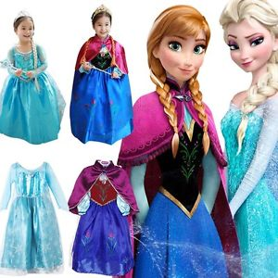 | Und | 02
02 | FANTASIA BASEADA NO JÔGO MANECREFT  CABEÇA QUADRADA DE ESPUMA E NYLON DUBLADO  3. Minecraft: Papelão, tecido de algodão, cola branca, isopor, tinta acrílica, massa acrílica, camiseta de malha, calça e calçado.  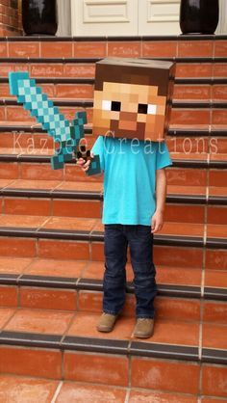 | Und. | 01
03 | FIGURINO DA PEPPA PIG  Peppa Pig: Espuma (2cm e 1cm), acoplado, malha, cola contato, tecido de algodão para fôrro, feltro, tela, borracha grossa para solado.  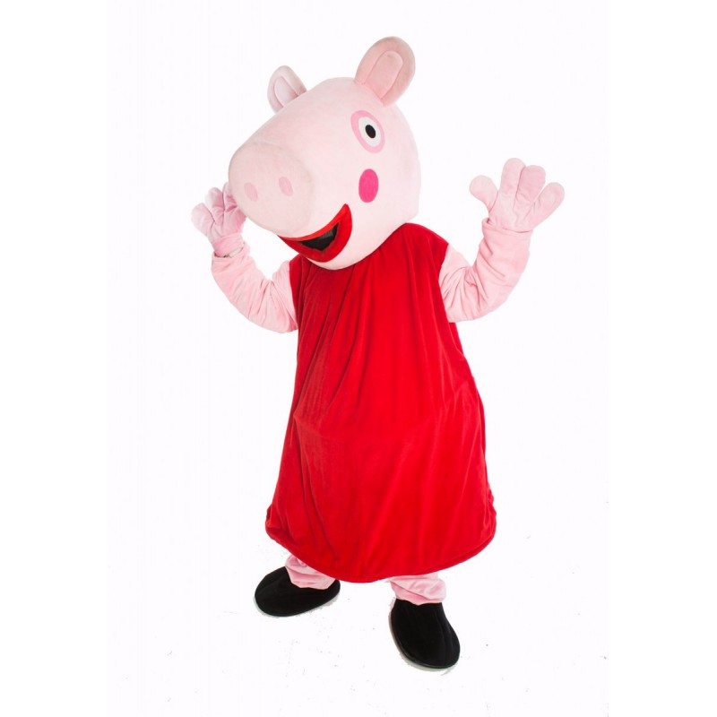 | Und. | 01
04 | FIGURINO DA BRUXA  Bruxa: Malha para vestido e revestimento do chapéu, arame, EVA, zipper, grellot, acessórios (colar, anel, peruca, calçado).  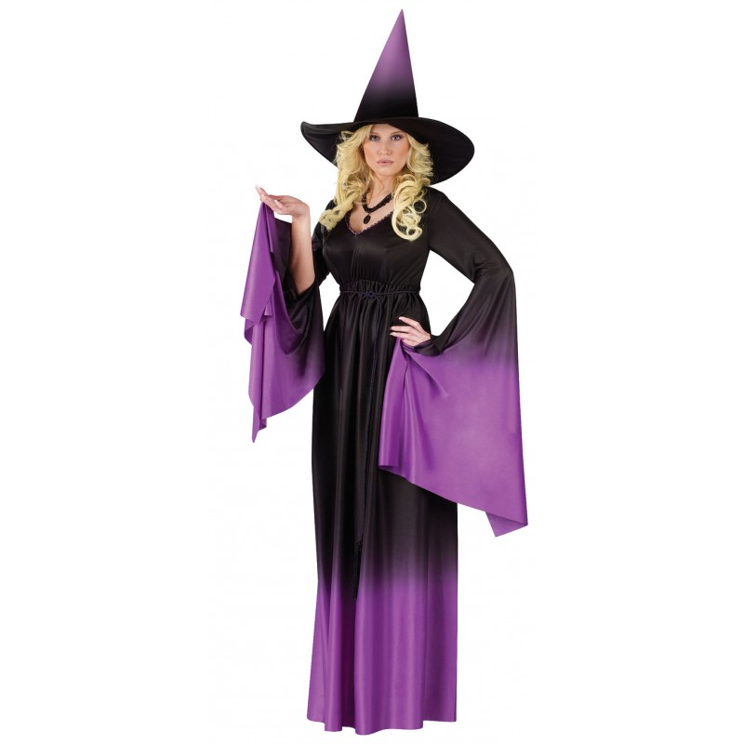 | Und. | 01
05 | FIGURINO BASEADO NO AEDS EGIPTH  Aedes Egipt: Espuma (2cm), cola contato, bola de isopor, tela, tinta acrílica, nylon dublado, malha, arame, voil, zipper, macarrão de piscina e calçado.  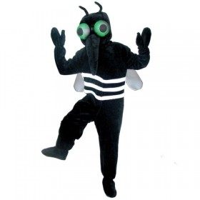 | Und. | 01
06 | DOIS FIGURINOS BASEADOS NOS MINIONS  Minions: Espuma (2cm e 1cm), cola contato, arame, tela, EVA, nylon dublado, feltro, malha para revestimento da espuma, malha para a roupa e tecido de algodão para forro da espuma, borracha grossa para solado do calçado. | Und. | 02
07 | SUPORTE PARA CENÁRIO  MATERIAL :  - Tubos de metalon quadrado  - 3 base de ferro chapada  - Parafusos exagonais com porcas e arruelas  - Solda eletrônica  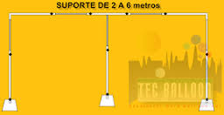 | Und. | 01
08 | MATERIAL PARA A REFORMA DOS ADEREÇOS  - brascoplast  - espuma de 3mm  - splay de esmalte sitético cores primarias e secundárias  - tesolra de tecido g  - estilet profissional  - passamanaria  - fitas de cetin cores variadas  COFECÇÃO DAS PLACAS DE TRÂNSITO  MATERIAL:  - Emborrachado de 3mm  - Eva  - Cola instantanea  - Brascoplast | Und. | 01
09 | CONFECÇÃO DO PAINEL DO CENÁRIO  Paisagem de floresta com árvore em destaque e com rio aparente.  Tela de 6mt largura - por 2.50 mtc. Altura  Banner impresso | Und. | 01
10 | CONTRATAÇÃO TEMPORÁRIA DE 10 PESSOAS PARA APRESENTAÇÃO EM PERSONAGENS  PERSONAGENS: minions, aeds egipth, bruxa, peppa pig, manecreft, anna e elsa.  As pessoas a serem personagens podem ser do sexo masculino ou feminino e ter entre 18 a 30 anos. E com experiência ou curso de teatro. | Und. | 10
VALOR TOTAL |  |  |  | R$ 17.500,00

QUADRO 13
RECURSOS HUMANOS
QUANTIDADE | CARGO | CARGA HORÀRIA | A  REMUNERAÇÃO | B  INSS PATRONAL | C  BRUTO  TOTAL
 |  |  |  | TOTAL:

QUADRO 14
MATERIAIS E SERVIÇOS
Especificação | Descrição detalhada de cada item | Unidade de  medida | Quantidade | Valor  Unitário | Valor Total
MATERIAL
 |  |  | Sub Total de Materiais
SERVIÇOS
 |  |  | Sub Total de Serviços
 |  |  |  | Total Geral

QUADRO 15
CRONOGRAMA DE DESEMBOLSO
Rubricas | PARCELA ÚNICA | TOTAL
Recursos Humanos
Material
Serviços
TOTAL
Contrapartida
TOTAL

Nome do Presidente: ______________________________________________

RG:______________________ CPF:__________________________________

Data: _____ de _____________________ de 2017

____________________________________________
assinatura

